Hijstabel HIAB X-HiPro 1058 Autolaadkraan

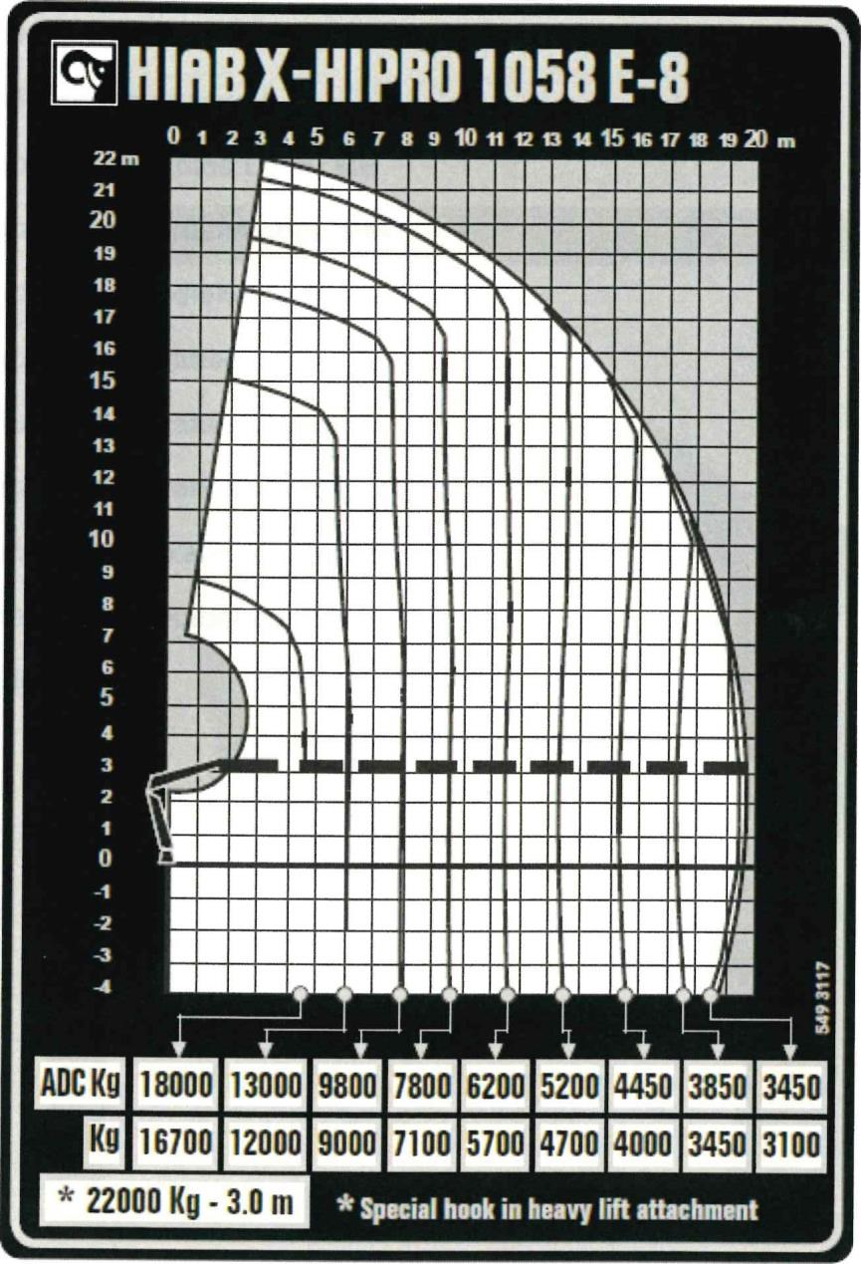

Hijstabel met lier

